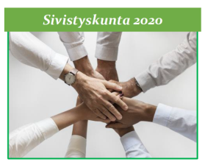
Sivistyskunta 2020 – valmennus 25.3.2019
OSALLISTUVIEN KUNTIEN KESU-JUKAISUT
Kuten toisella lähijaksolla kerroimme, kerätään Sivistyskunta 2020 -valmennukseen osallistuneiden kuntien valmiiden kehittämissuunnitelmien verkko-osoitteet linkkilistaksi, joka julkaistaan HowSpace -sivuilla ja myös myöhemmin Opsian sivuilla. Ensisijainen tarkoitus on, että Sivistyskunta 2020 -valmennukseen osallistujat näkevät alueensa kuntien suunnitelmia ja näin saadaan myös laajempaa tietoisuutta luotua. Lisäksi valmistuneita suunnitelmia käytetään seurantaraportin dokumenttianalyysin pohjana.
Kunnan yhdyshenkilöä pyydetään täyttämään tämä lomake 31.3.2019 mennessä tai sitten kun dokumentti on julkaistu/hyväksytty. Jos asiakirjoja on useampia, niin jokaisesta oma verkko-osoite eriteltynä, kiitos!
Palautus sähköpostitse: suortamo@live.com
Kaupunki/kunta | Strategia-asiakirjan nimi | Verkko-osoite | Hyväksytty  (kk/vuosi) | Huom!

